«Роль родителей в подготовке детей к школе»
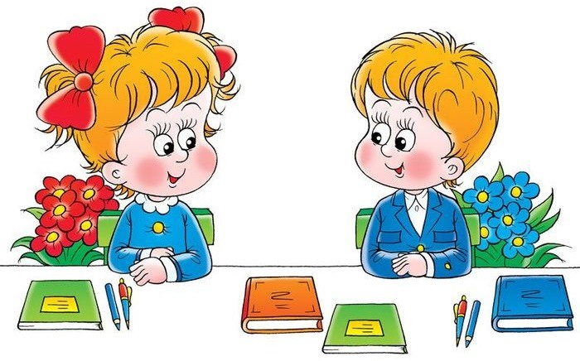
«От того, как прошло детство, кто вёл ребенка за руку в детские годы, что вошло в его разум и сердце из окружающего мира – от этого в решающей степени зависит, каким человеком станет сегодняшний малыш».
В. А. Сухомлинский

Подготовка детей к школьному обучению является одной из наиболее актуальных проблем в ДОУ, так как с каждым годом усложняются требования обучения, сама программа варьируется в разных образовательных учреждениях. Практика показывает, что для многих детей, которые по тем или иным причинам не получили полноценного развития в раннем и дошкольном детстве, поступление в школу может оказаться сложным испытанием. Поэтому для обеспечения легкого безболезненного перехода детей из дошкольного детства в школьную жизнь, создания предпосылок формирования учебной деятельности, коллектив нашего ДОУ старается создать условия для максимального развития интеллектуально-творческой личности каждого ребенка, готовой к принятию новой социальной роли, статуса ученика. Но успешное осуществление этой большой и ответственной работы невозможно в отрыве от семьи, ведь родители – первые и главные воспитатели своего ребёнка с момента рождения и на всю жизнь.
Для ребенка родители являются языковым и речевым образцом, так как дети учатся языку, подражая и слушая. Ведь ребенок успешнее всего усваивает язык в тот момент, когда взрослые слушают его, общаются с ним, разговаривают. Родители должны учитывать принципы обучения языку.
Таким образом, они смогут овладеть доверием ребенка не только в вопросах воспитания, но и в обучении.
И, наконец, родители должны стараться, чтобы ребенок не чувствовал недостатка в любви и разнообразии впечатлений.
Сегодня перед нашим детским садом, как и перед большинством детских садов, стоит сложная задача – привлечь родителей к педагогическому взаимодействию с ребёнком. И при этом избежать заорганизованности и скучных шаблонов. Не поощрять принятие родителями позиции потребителя образовательных услуг, а помочь им стать своему ребёнку настоящим другом и авторитетным наставником в преддверии школы. Папам и мамам необходимо объяснить, что детский сад – помощник в воспитании и развитии ребёнка, и потому они не должны перекладывать всю ответственность на педагогов и устраняться от воспитательно-образовательного процесса. Мы же со своей стороны делаем всё необходимое, чтобы учитывать интересы семьи в вопросах подготовки детей к школе. Неформальное, тесное взаимодействие родителей и воспитателей обеспечивают нашим малышам двойную защиту, эмоциональный комфорт, интересную и содержательную жизнь и в детском саду, и дома.
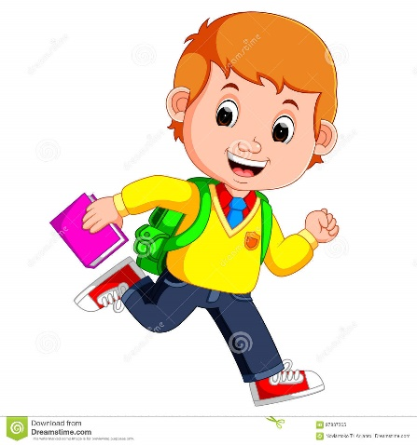
Но немаловажным является тот факт, что воспитатели не всегда будут рядом с малышом. На пороге школы они с грустью попрощаются с ними и следующий, ответственный отрезок пути своего детства ребёнок пройдёт со своими родителями и учителем начальной школы. Поступление ребёнка в школу внесёт в его жизнь много перемен. Вместо семьи, близких людей и друзей – толпа чужих, с которыми пока ничто не связывает. Вместо ласки, участия, снисхождения и общих интересов – дисциплина. Появится круг обязанностей и личная ответственность за всякие упущения: неисполнительность, невнимание, рассеянность и пр.
Каждый из родителей, готовя своего ребёнка к школе, считает, что он готов к обучению. Но каждый из них оценивает ребёнка, исходя из своих, субъективных показателей. Для одного родителя это умение ребёнка читать, писать и считать; для другого – сообразительность, способность быстро решать мыслительные задачи, умение логически мыслить, для третьего – способность сосредоточиться на определённом деле и выполнять его по определённой инструкции, выполнять все требования взрослых; для четвёртого – коммуникабельность ребёнка, самостоятельность, хорошее развитие двигательных качеств, ручной умелости.
Практика нашей работы ещё не достигла уровня, когда ребёнок незаметно для себя, педагогов и родителей пересаживается из-за столика детского сада за школьную парту. Мы уверены, что в преддверии школьной жизни каждого ребёнка так важна компетентность родителей в этом вопросе, положительный опыт эмоциональных семейных связей, характер внутрисемейных отношений. Особое внимание при подготовке к школе обращают на режимные моменты. Режим нужен не только для укрепления здоровья дошкольников: твердый распорядок организует деятельность детей, приучает их к порядку, воспитывает необходимое будущему школьнику чувство времени. Важно так организовать жизнь детей в семье, чтобы они были целесообразно деятельными, не проводили время в праздности, которая порождает лень. Школа предъявляет первокласснику большие требования. Ребенок включается в систематический учебный труд, у него появляются новые обязанности и заботы, ему приходится подолгу находиться без движения. Организуя режим для ребенка, родители могут успешно подготовить его к обучению в школе. Для детей правильно организованный режим – условие не только сохранения и укрепления здоровья, но и успешной учебы.
Режим – это рациональное и четкое чередование сна, еды, отдыха, различных видов деятельности в течение суток. Известно, что в нравственном воспитании семье принадлежит ведущая роль. Для нормальной благополучной семьи характерны атмосфера родственных эмоциональных связей, насыщенность, непосредственность и открытость проявлений ими любви, заботы и переживания. Наиболее велико влияние этой атмосферы на ребенка в дошкольном возрасте. Малыш особенно нуждается в любви и ласке родителей, у него огромная потребность общения со взрослыми, которую наиболее полно удовлетворяет семья. Любовь родителей к ребенку, их забота о нем вызывают у малыша ответный отклик, делают его особенно восприимчивым к нравственным установкам и требованиям матери и отца.
Если ребенок окружен любовью, чувствует, что он любим независимо от того, какой он, это вызывает у него ощущение защищенности, чувство эмоционального благополучия, он осознает ценность собственного «Я». Все это делает его открытым добру, положительным влиянием. Дети, у которых к началу обучения в школе не развита способность активно действовать для достижения цели, самостоятельно выполнять повседневные требования и решать новые задачи, проявлять настойчивость в преодолении трудностей, часто не могут организовать себя для выполнения заданий учителя. Это отрицательно сказывается на учебной работе и поведении первоклассника, становится причиной его неуспеваемости, недисциплинированности.
Анализируя поступки ребят в детском саду, в домашней обстановке, можно заметить, что одни из них стремятся к удовлетворению в первую очередь своих потребностей, желаний, интересов, не считаясь с устремлениями окружающих людей, а порой даже не подозревая о них. В данном случае принято говорить о направленности ребенка на себя. Другие дети свои поступки, действия соотносят (в разной степени) с интересами, желаниями окружающих людей – сверстников, взрослых и т. д. В таком случае можно говорить о первых проявлениях коллективистической направленности.
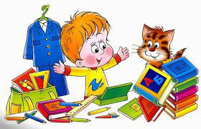
В воспитании у детей нравственно-волевых качеств большую помощь могут оказать игры, и прежде всего игры с правилами, в которых дети подчиняются правилам игры, учатся сдерживать свои желания, преодолевают трудности. Игра ребенка имеет свои особенности. Эмоциональная сторона игры часто определяется отношением между членами семьи. Эти отношения вызывают у ребенка желание подражать старшим членам семьи, их взаимоотношениям. Чем демократичнее отношения между членами семьи, тем ярче они проявляются в общении ребенка со взрослыми, переносятся им в игру. Очень часто родители заботятся о том, чтобы накупить детям как можно больше игрушек, и притом сложных, и дорогих. Этим они думают доставить больше удовольствия детям и способствовать их развитию. Но в этом они ошибаются. Дети ценят игрушки не с той точки зрения, с которой ценят их взрослые. Детям в игрушках дороги побуждения, толчки к собственному творчеству и гибкий материал для выражения их замыслов. Интерес к познанию неизвестного, развитые мышление и речь, творческий подход к окружающему – эти качества не менее важны, чем умение читать и писать. Их и надо развивать в ребенке в первую очередь.
Необходимо давать ребенку возможность проявлять в игре выдумку и инициативу, быть активным и самостоятельным. Нельзя забывать, что ребенок сможет большего добиться в жизни, а его обучение в школе будет успешнее, если родителям удастся создать у него уверенность в себе, в своих силах. А для этого главное – отмечать его достижения и не «нажимать» на недостатки; хвалить за успехи – и не ругать за ошибки. Под психологической готовностью к школьному обучению понимается необходимый и достаточный уровень психического развития ребенка для освоения школьной учебной программы в условиях обучения в коллективе сверстников. Психологическая готовность ребенка к школьному обучению - это один из важнейших итогов психического развития в период дошкольного детства.
Готовность к школе подразумевает наличие определенных компонентов:
развитие всех видов деятельности детей (предметной, игровой, трудовой, изобразительной, конструктивной, обеспечивающих в единстве развитие всех внутренних сил дошкольников — мышления, волевых качеств, чувств, творческих возможностей, речи, а также усвоение этических норм и выработку нравственного поведения. Поэтому первоочередной заботой родителей должно быть всестороннее развитие ребенка с помощью специальных занятий, т. е. обучение, которое организовывают в семье мамы и папы. От нас, взрослых, зависит успешность ребенка в школе и помощь в комфортном переходе от дошкольного детства к обучению должны предложить ребенку самые близкие люди - его родители.
Мы искренне надеемся, что совместная деятельность пап и мам с детьми на протяжении всего детства, как в детском саду, так и в школе, позволит родителям добиться высоких результатов в воспитании и развитии своих детей.

Педагог-психолог: Злыгостева О.А.

